1ra Circular
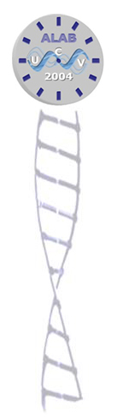

VIII CONGRESO DE LA ASOCIACIÓN
LATINOAMERICANA DE ANTROPOLOGÍA BIOLÓGICA

26 al 29 de Octubre
Venezuela 2.004

El VIII Congreso Latinoamericano de Antropología Biológica se llevará a cabo en la ciudad capital de Venezuela, Caracas. Tendrá como sede la Universidad Central de Venezuela, decretada como Patrimonio Cultural de la Humanidad el pasado 02 de diciembre de 2.000.

Nos complace invitar a todos nuestros colegas a participar en este Congreso, pues además de ser la primera vez que se realiza en nuestro país, es un motivo de orgullo y satisfacción volver a reunirnos, como ya es costumbre cada dos años.

Como áreas temáticas hemos considerado de forma preliminar:

- Anatomía y Morfología Humana
- Osteología prehispánica
- Antropología forense y derechos humanos
- Genética de poblaciones
- Antropología Física y Salud
- Antropología y Deporte
- Paleoantropología y Ecología humana
- Biodemografía
- Problemática epistemológica de la Antropología Física
- Formación Profesional de los Antropólogos Físicos
- Bioética

Les invitamos muy cordialmente a realizar propuestas para los Simposios a efectuarse durante el Congreso, así como posibles coordinadores y participantes en los mismos. Agradecemos enviar sus comunicaciones al respecto como fecha tope el 31 de marzo de 2004.

De igual forma, les agradecemos difundir esta información entre sus colegas y estudiantes.
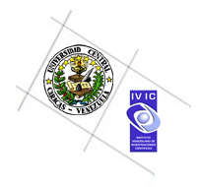
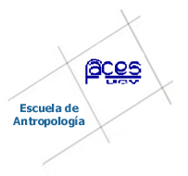

El Comité Organizador

